목차

* 홈페이지메인(P-001)
* 회원가입(P-011)
* 로그인(P-012)
* 비밀번호찾기(P-013)
* 마이페이지(P-014)
* 비밀번호수정(P-015)
* 검색페이지(P-021)
* 회원조회페이지(P-022)
* 문제조회페이지(P-023)
* 문제상세페이지(P-024)
* 블로그메인(P-101)
* 프로필(P-102)
* 프로필수정(P-103)
* 알고풀이목록(P-104)
* 알고풀이상세(P-105)
* 알고풀이 작성 및 수정페이지(P-106)
* 팔로우 관리(P-107)

상세설명

* 홈페이지메인(P-001)  
  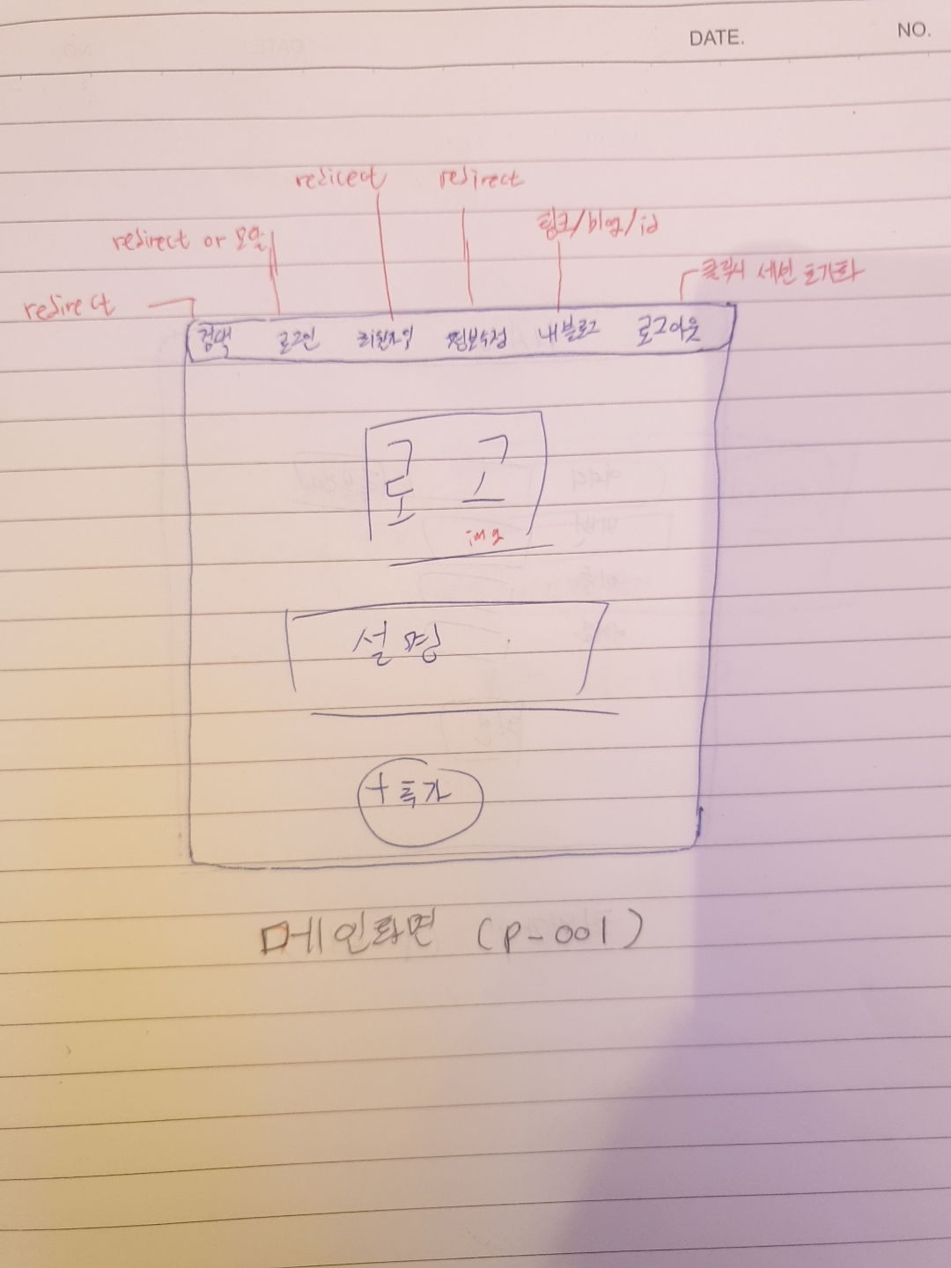  
    
  <특징>  
  -에듀싸피 느낌의 화이트풍   
  <데이터>  
  -사용자정보 (ex: 000님 안녕하세요)  
  <함수>  
  -logout : 세션스토리지 초기화  
  <restapi>  
  -사용자권한 통신 (로그인 유무,토큰인증)
* 회원가입(P-011)  
  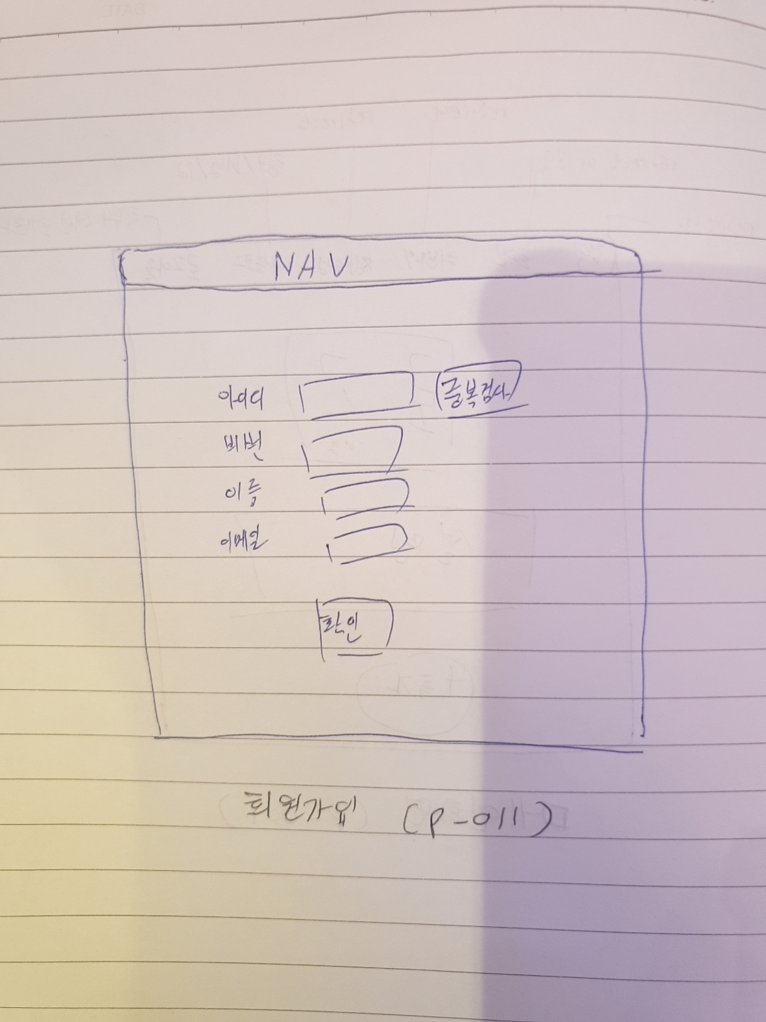  
  <데이터>
* 생일 이름 이메일 비번 비번확인 아이디  
  -  
  <함수>  
  - 중복검사  
  - 회원가입버튼  
  <restapi>  
  - 중복검사 select  
   : 아이디를 서버로 넘기면 중복유무 체크  
  - 회원가입 create  
   :입력받은 회원정보를 서버로 넘기면 DB에 create  
  <특징>  
  - 회원가입 성공시 로그인 창으로 리다이렉트
* 로그인(P-012)  
  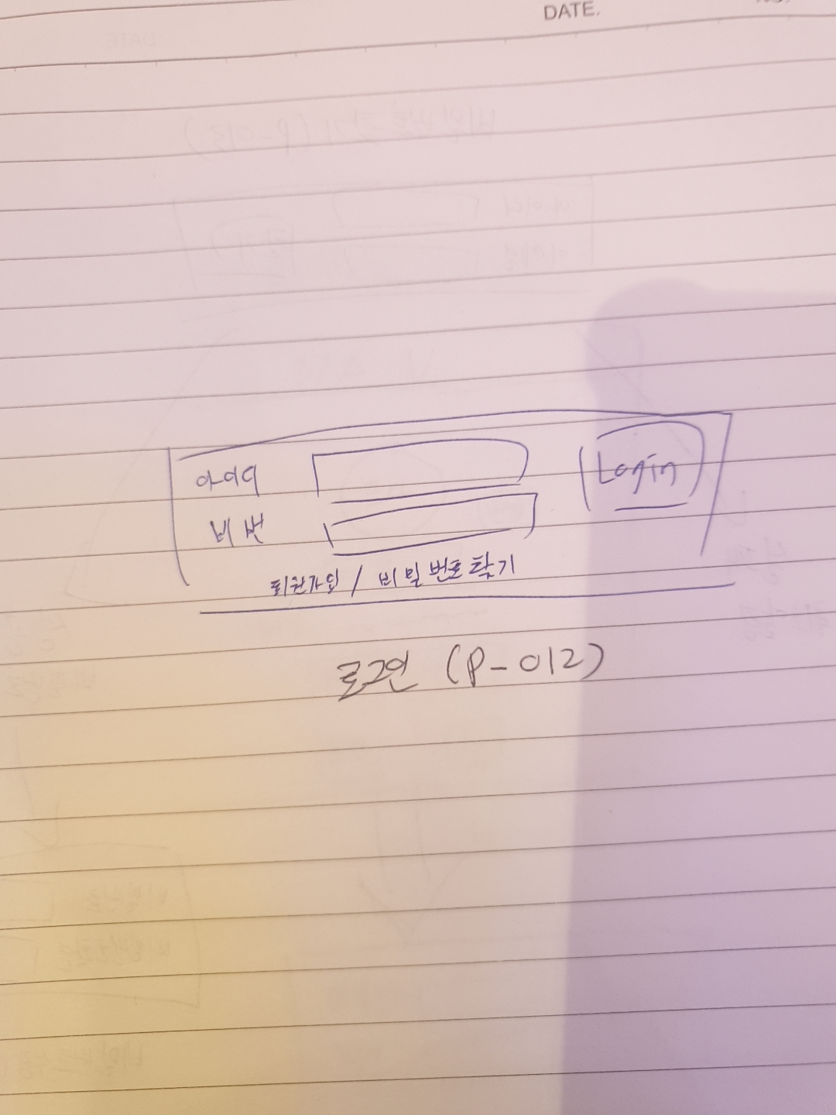  
    
    
  <특징>  
  - modal로 할지 새 창으로 할지 정할것  
  <데이터>  
  -   
  <함수>  
  - 로그인  
  <restapi>  
  - 입력된 정보를 서버로 보낸 뒤 로그인 성공/실패 및 토큰발급  
  + 비밀번호찾기(P-013)  
    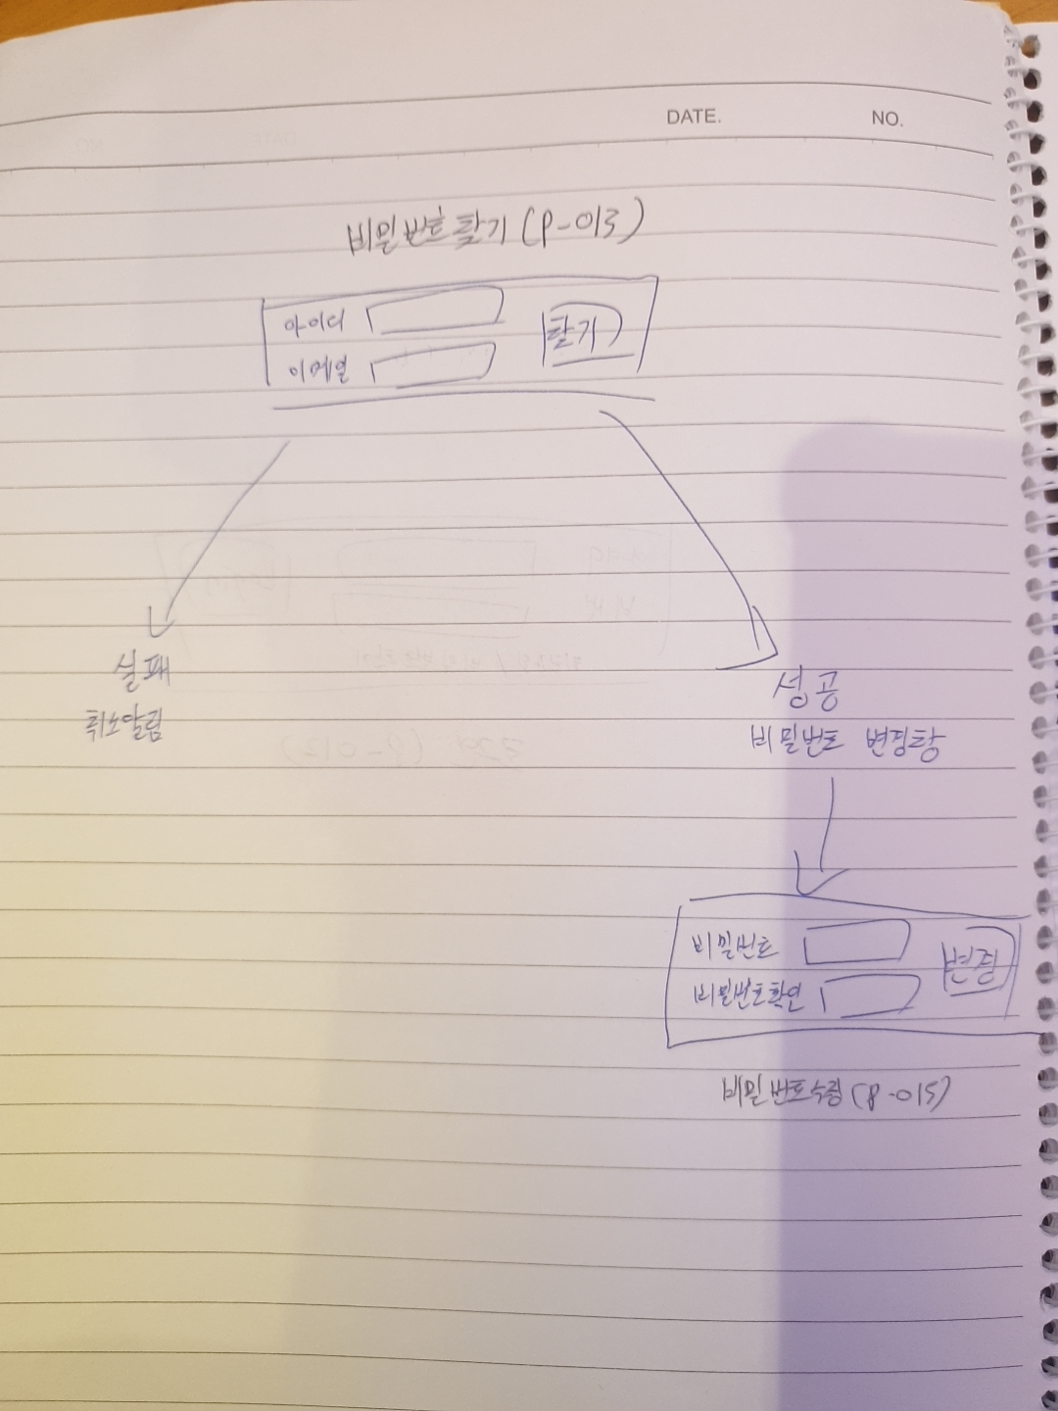  
      
    <특징>  
    - modal로 할지 새 창으로 할지 정할것  
    - 실패 시 알리고 다시 입력하도록 함  
    - 성공 시 로그인 시키고 비밀번호수정(P-015) 창으로 이동   
    <데이터>  
    -   
    <함수>  
    - 비밀번호찾기  
    <restapi>  
    - 입력된 정보를 서버로 보낸 뒤 찾기 성공/실패 (성공시 로그인 토큰 발급)
* 마이페이지(P-014)  
  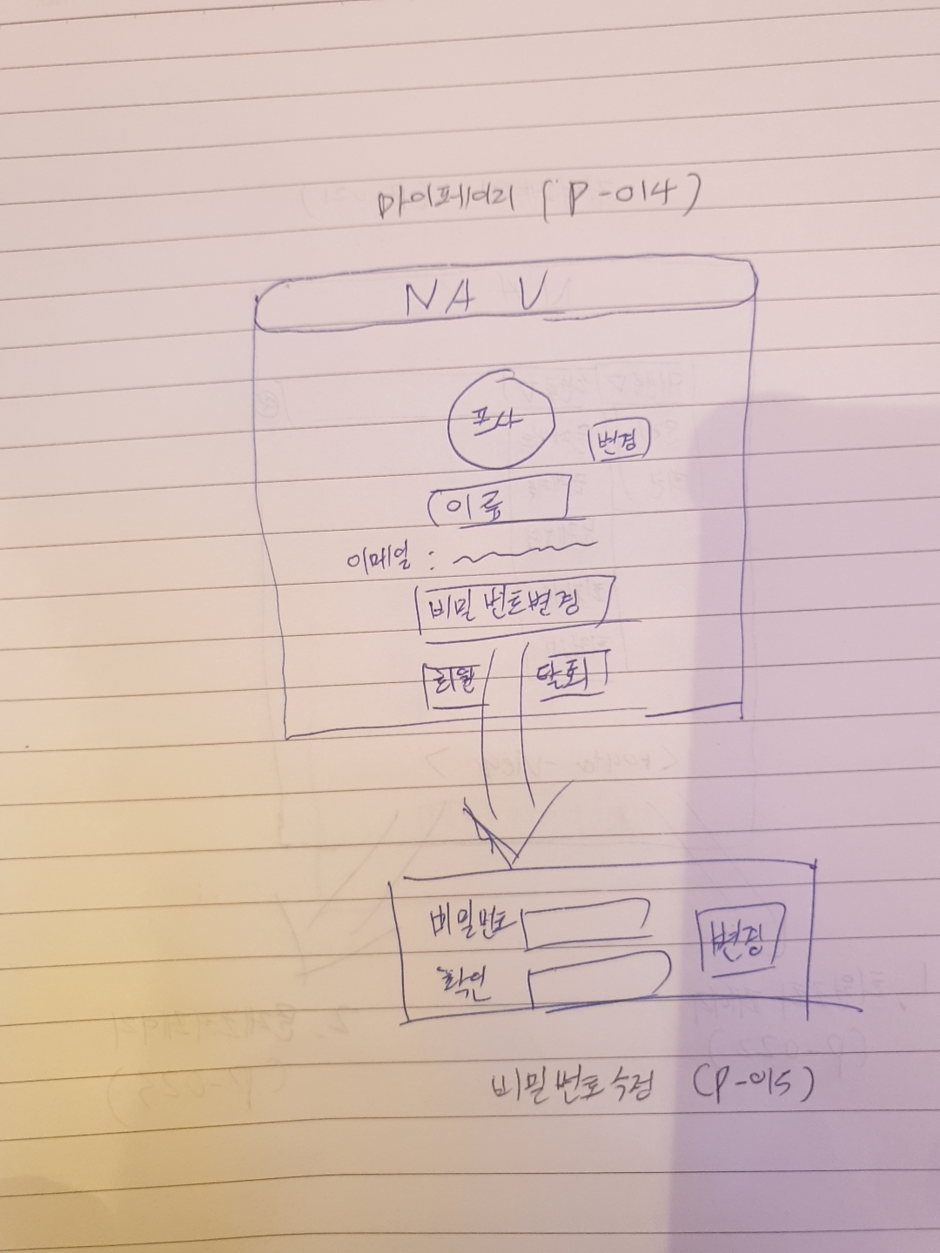  
    
  <특징>  
  -   
  <데이터>  
  - 프사경로  
  - 이름  
  - 이메일  
  <함수>  
  - 프사변경(파일선택기에서 파일선택)  
  - 비밀번호 변경 (P-105창 보여줌)  
  - 회원탈퇴 (진짜 삭제할 것인지 알려줬으면 좋겠다)  
  <restapi>  
  - 프사변경을 위한 api   
   : 기존과 동일한 파일명일 경우 무시  
   : 다른 파일명일 경우 기존 파일 삭제 후 파일 업로드 후 db데이터 업데이트   
  - 회원 탈퇴를 위한 api  
   :id를 서버 측에 보내면 디비에서 관련된 자료 다 삭제 해야함
* 비밀번호수정(P-015)  
    
    
  <특징>  
  -   
  <데이터>  
  - id정보를 가지고 있어야함   
  <함수>  
  - 비밀번호와 비밀번호확인이 일치한지 확인 ( 일치하지 않을경우 알려주기)  
  - 비밀번호변경  
  <restapi>  
  - 비밀번호 변경을 위한 api  
   : id 정보와 입력된 비밀번호를 바탕으로 db업데이트
* 검색페이지(P-021)  
  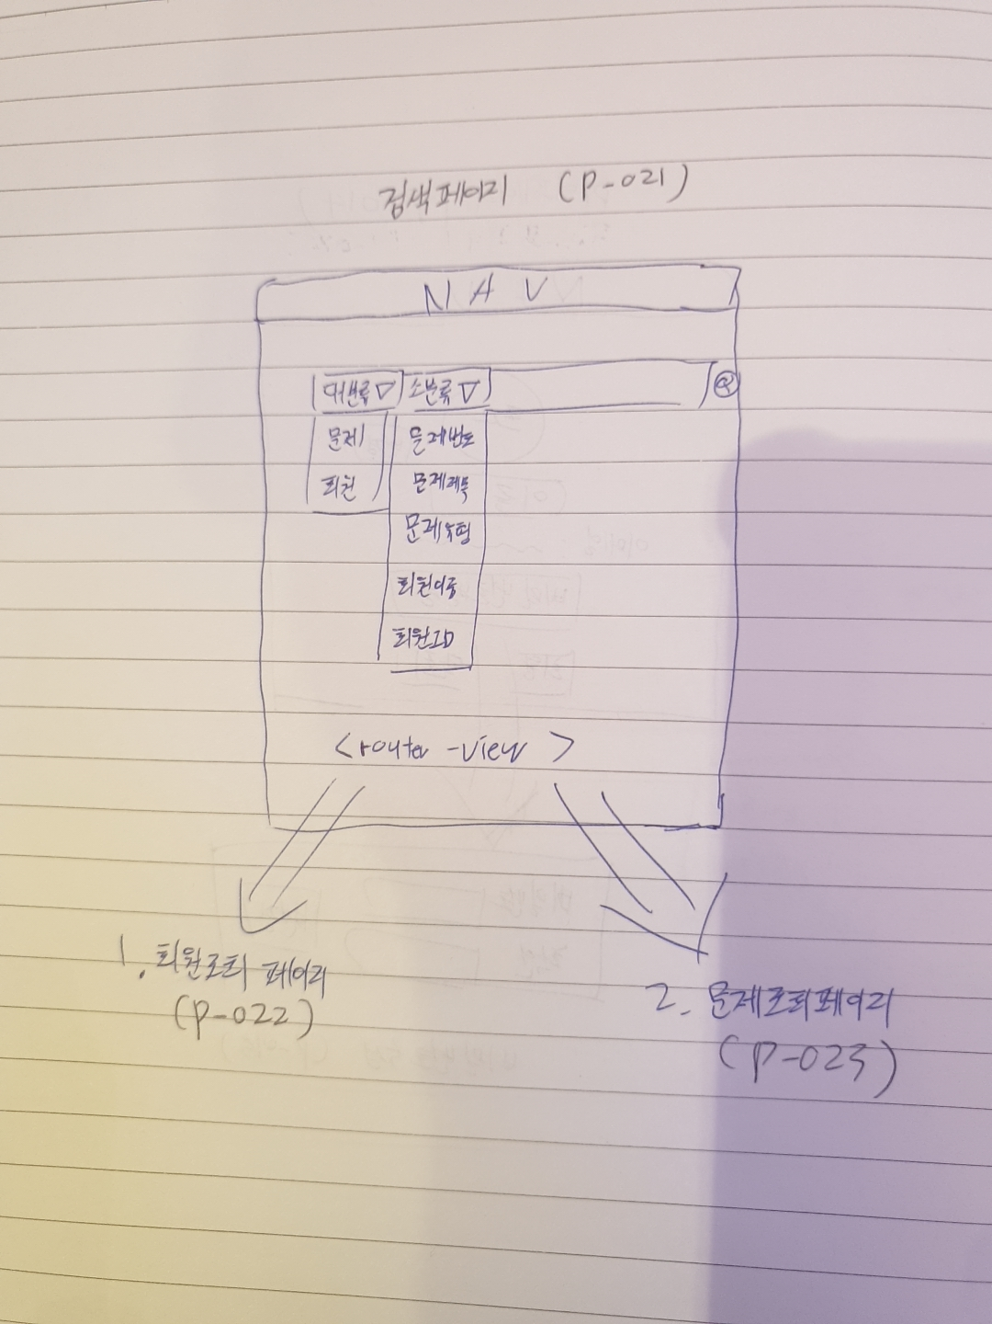  
    
    
  <특징>  
  - 회원(이름,아이디) or 문제(문제번호,문제제목,문제유형) 검색 기능  
  <데이터>  
  -   
  <함수>  
  - 검색기능  
  <restapi>  
  - 입력된 대분류, 소분류, 키워드를 바탕으로 결과 전송 (페이지 번호도 넘김 :default 1)  
   (회원 : 결과수, 회원명,회원프사,회원블로그주소, 끝페이지)  
   (문제 : 결과수, 문제번호,문제이름, 끝페이지)
* 회원조회페이지(P-022)  
  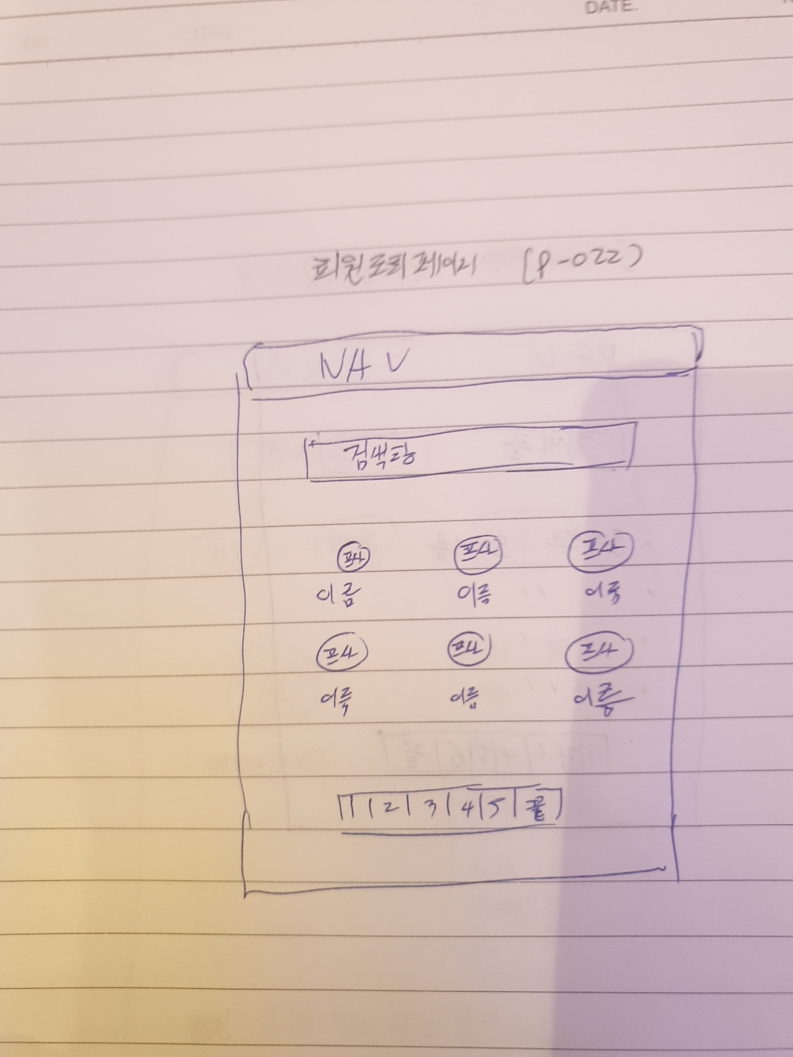  
    
  <특징>  
  - 서버측에서 받은 데이터를 바탕으로 결과 리스트해서 보여줌   
    
  <데이터>  
  -   
  <함수>  
  - 이름 클릭 시 그 사람 블로그로 이동  
  <restapi>  
  -
* 문제조회페이지(P-023)  
  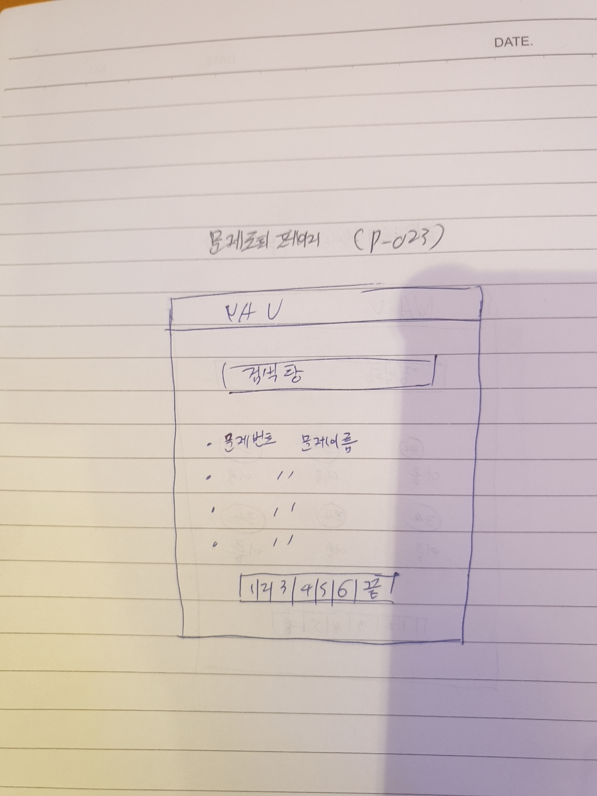  
    
  <특징>  
  - 서버측에서 받은 데이터를 바탕으로 관련된 문제들 리스트해서 보여줌   
    
  <데이터>  
  -   
  <함수>  
  - 문제 클릭 시 해당 문제 상세 페이지(P-024)로 이동  
  <restapi>  
  -
* 문제상세페이지(P-024)  
  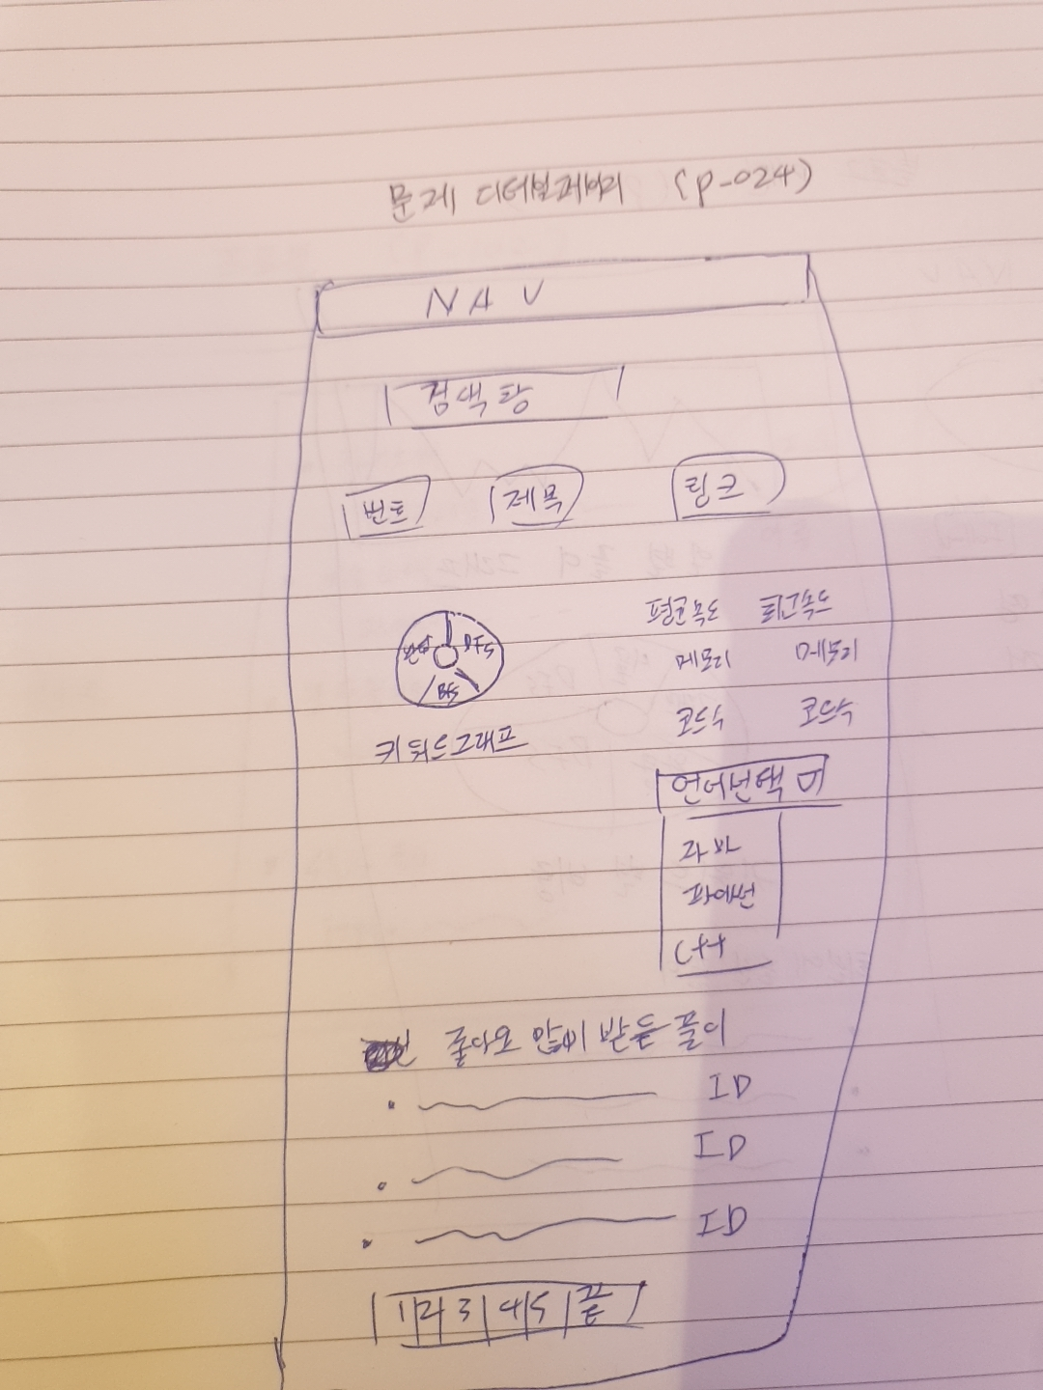  
  <특징>  
  - created 시 문제 번호를 가지고 상세 내용을 보여줌   
  - 알고리즘 풀이 리스트는 따로 컴포넌트 분리해야할 듯  
   (api : 문제번호와 페이지 정보를 서버로 보내서 결과 가져와서 보내주기-좋아요 많은 순)  
    
  <데이터>  
  - 문제번호, 문제제목, 문제링크,   
  - 그래프를 그리기 위한 데이터 자료들(해당 문제에 달린 키워드)   
     
  <함수>  
  - 언어선택  
  <restapi>  
  - 언어선택  
   (문제 번호와 프로그래밍 언어를 바탕으로 결과값 보내주기)
* 블로그메인(P-101)  
  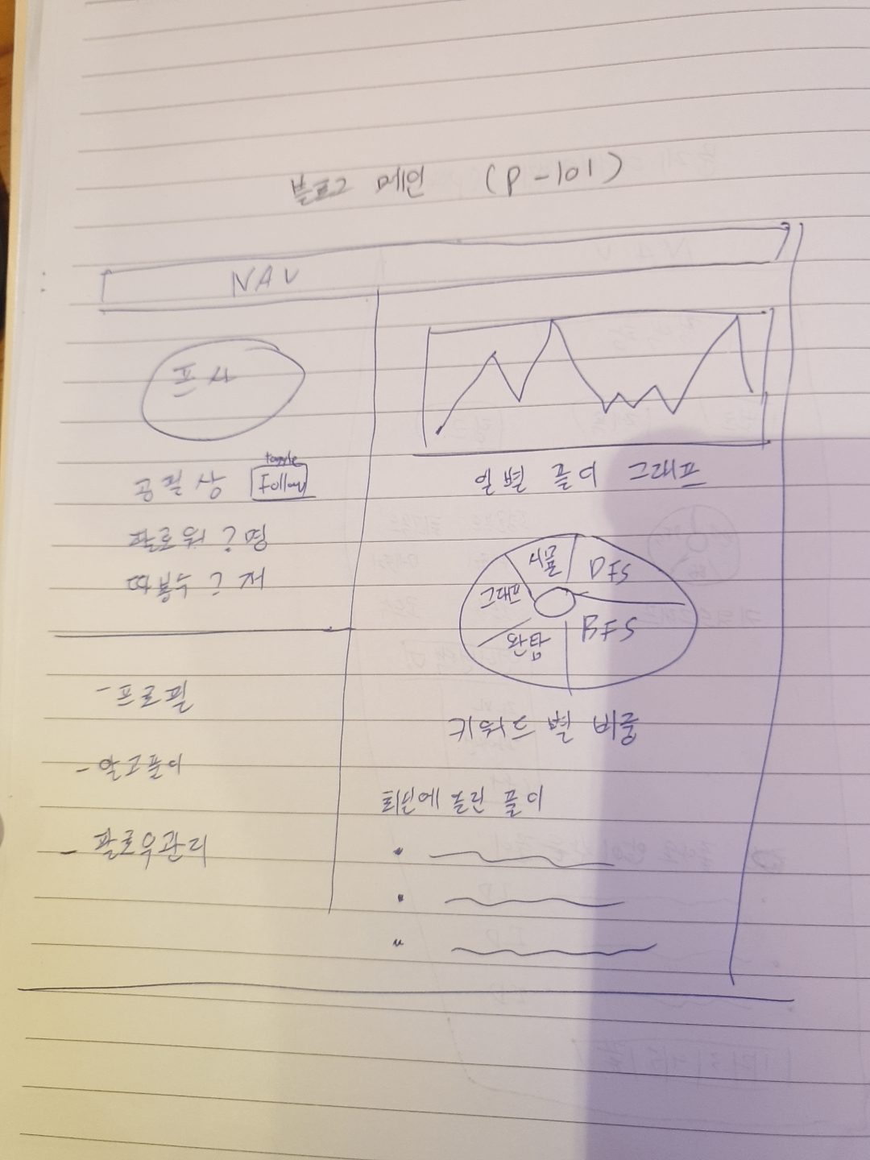  
  <특징>  
  - created 시 id를 보내서 서버로부터 데이터를 가져와야함  
  <데이터>  
  -   
  <함수>  
  - 팔로우/취소   
  <restapi>  
  - id를 입력 받으면 해당 사람의 프사경로,이름,팔로워수,따봉수 그리고  
   최근 한달간 문제 풀었던 개수들 보내주고 또  
   그 id를 가진 유저가 가지고 있는 키워드들 상위 8개 퍼센트로해서 보내주고 또  
   그 유저가 최근에 풀었던 풀이 5개 PK값 보내주는 API  
    
  - 팔로우 버튼을 눌러 등록이나 취소할 API
* 프로필(P-102)  
  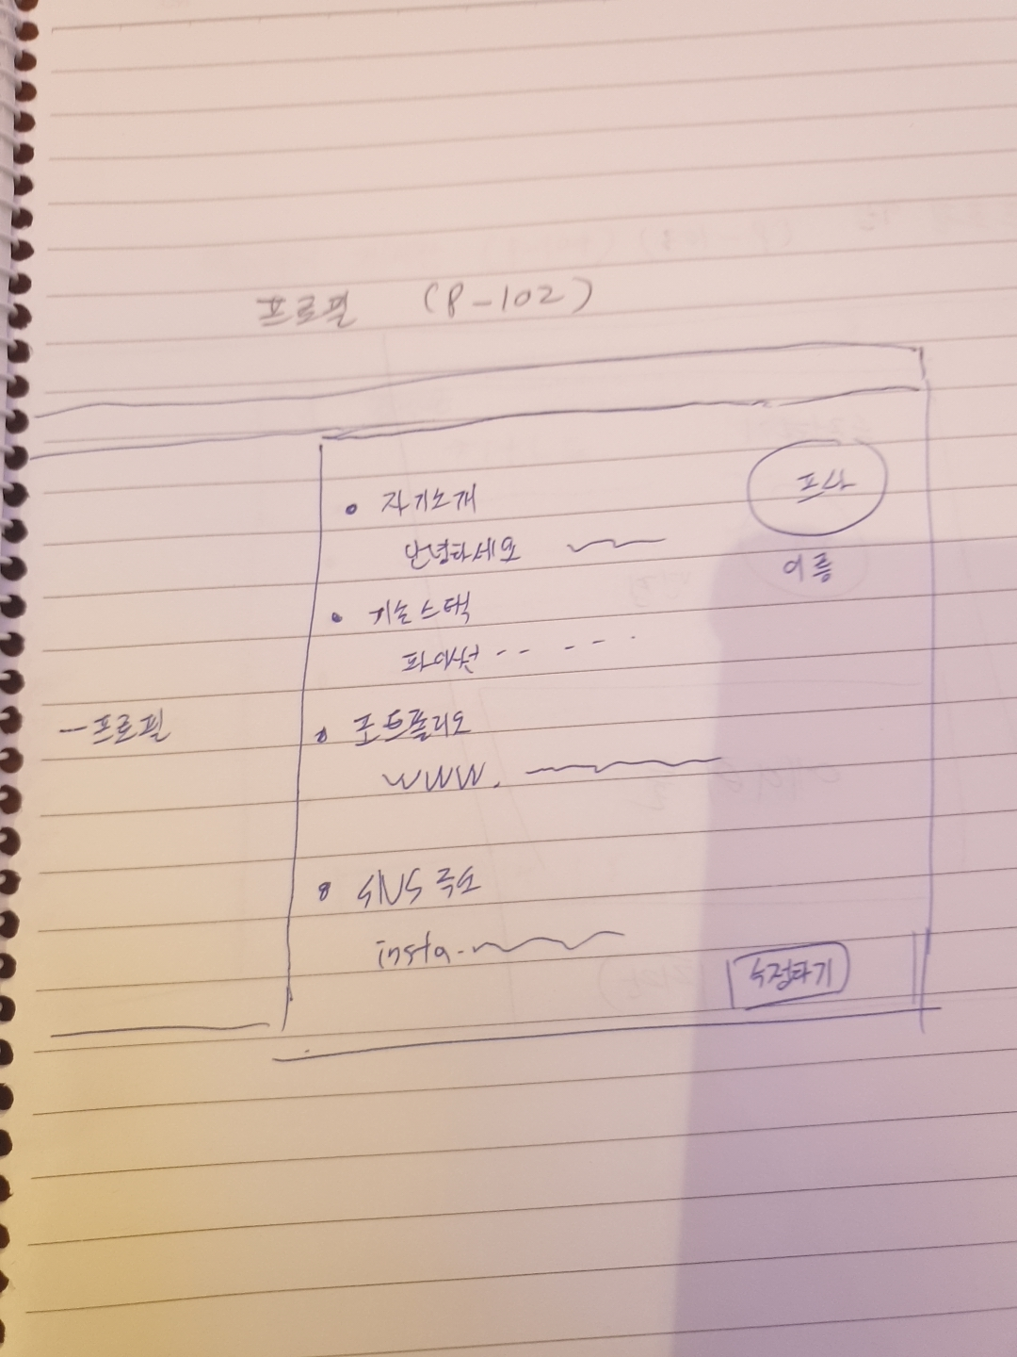  
    
  <특징>  
  - id를 보내서 서버로부터 사용자 데이터를 가져와야함  
  <데이터>  
  - 프사, 자기소개 내용,이름  
  <함수>  
  - 수정하기 (P-103) 으로 이동   
  <restapi>  
  - id를 입력 받으면 해당 사람의 프사 경로, 자기소개 정보 보내줌
* 프로필수정(P-103)  
  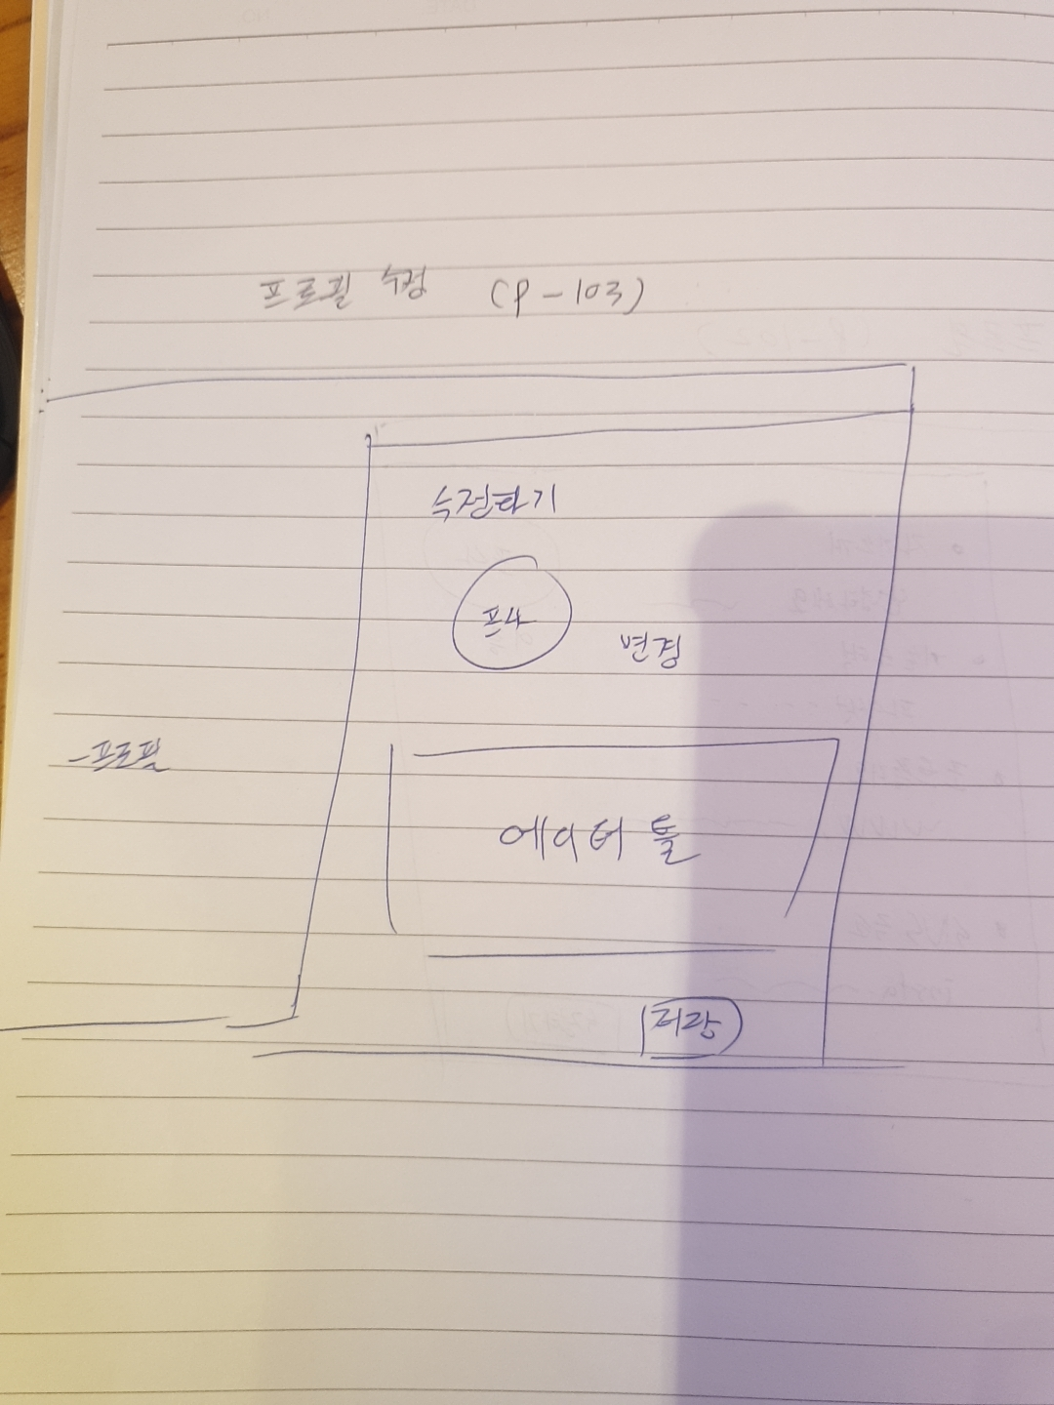  
    
  <특징>  
  -   
  <데이터>  
  - 에디터툴에 디폴트로 기존 내용 붙여넣기  
  <함수>  
  - 프사변경  
   :파일 선택창 띄움  
  - 저장버튼  
  <restapi>  
  - 변경된 사진, 내용을 가지고 기존 디비에서 업뎃
* 알고풀이목록(P-104)  
  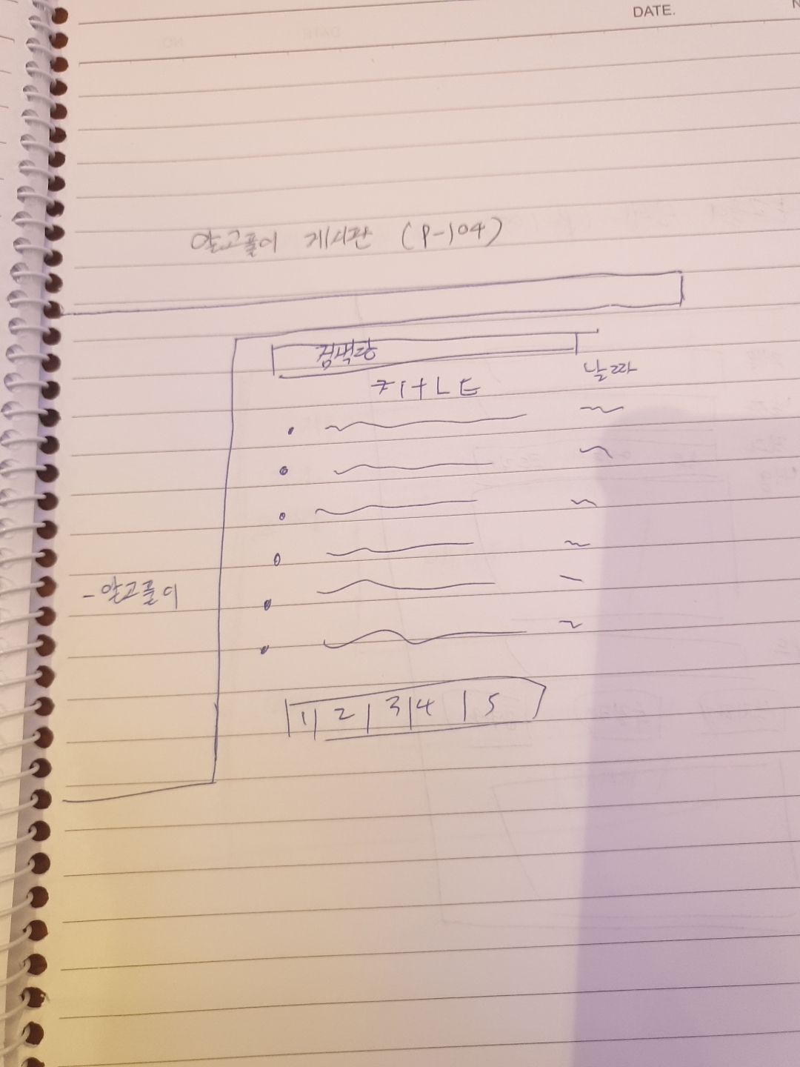  
    
    
  <특징>  
  - 검색(문제번호,제목,키워드를 통해 문제 찾을 수 있어야함)   
  <데이터>  
  - 서버로부터 받아온 문제들 제목 , 날짜 ,총 문제 수 , 끝페이지  
  <함수>  
  - 검색버튼  
  -   
  <restapi>  
  - 검색 API 해당 페이지. 검색 유형, 검색내용 을 가지고 관련된 내용 보내기
* 알고풀이상세(P-105)  
  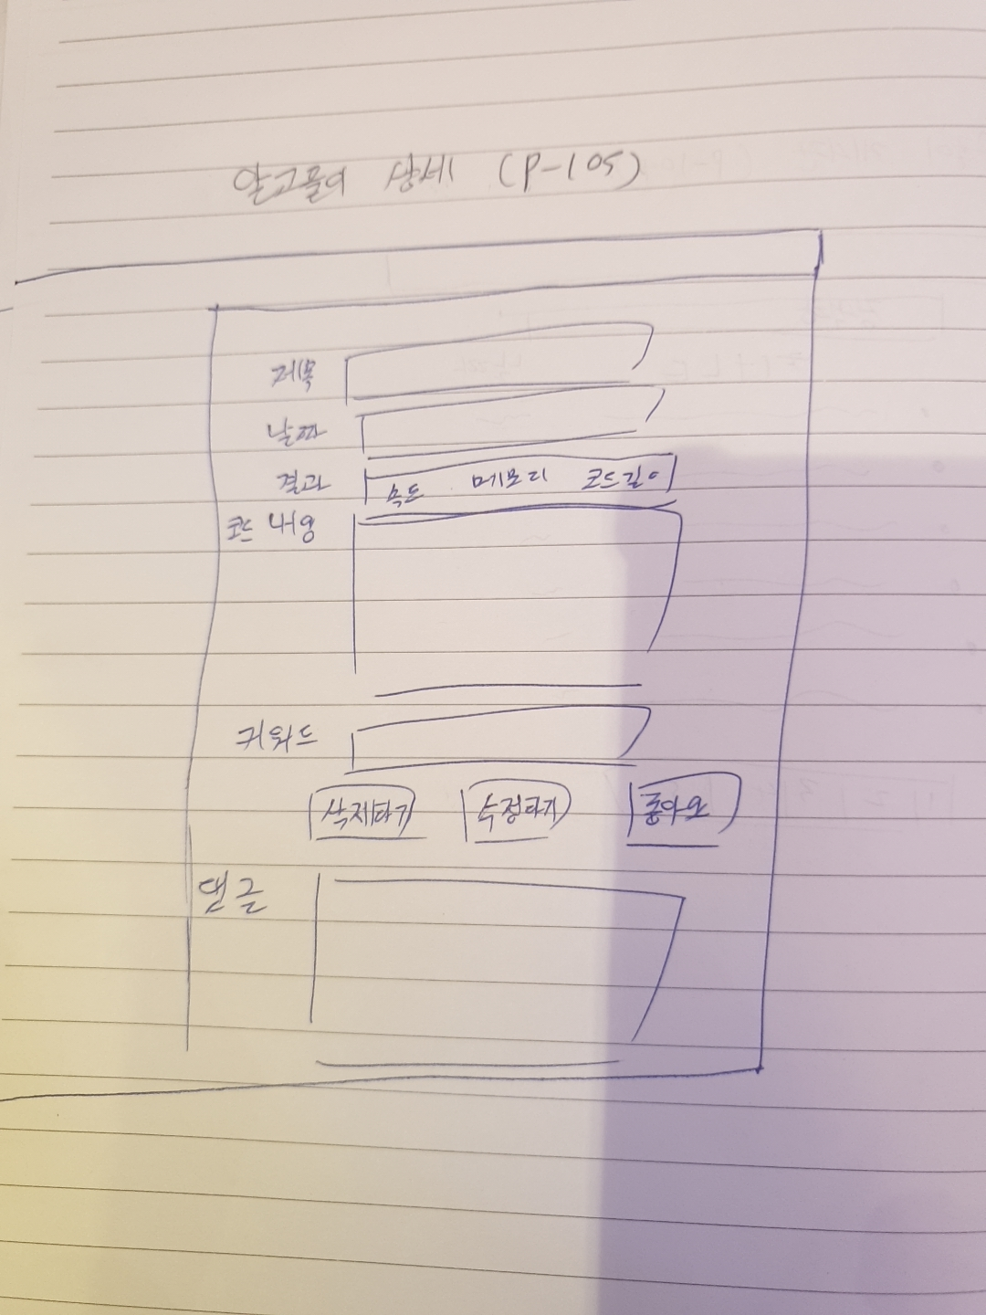  
    
  <특징>  
  - 문제풀이 PK를 가지고 서버와 통신  
  <데이터>  
  - 제목, 날짜, 결과, 에디터 내용, 키워드 , 댓글   
  <함수>  
  - 삭제하기  
  - 수정하기 (P-106) 으로 이동  
  - 좋아요  
  <restapi>  
  - 삭제 : 해당 PK의 풀이를 DB에서 삭제  
  - 좋아요 : 해당 PK의 풀이에서 좋아요를 1 증가
* 알고풀이 작성 및 수정페이지(P-106)  
  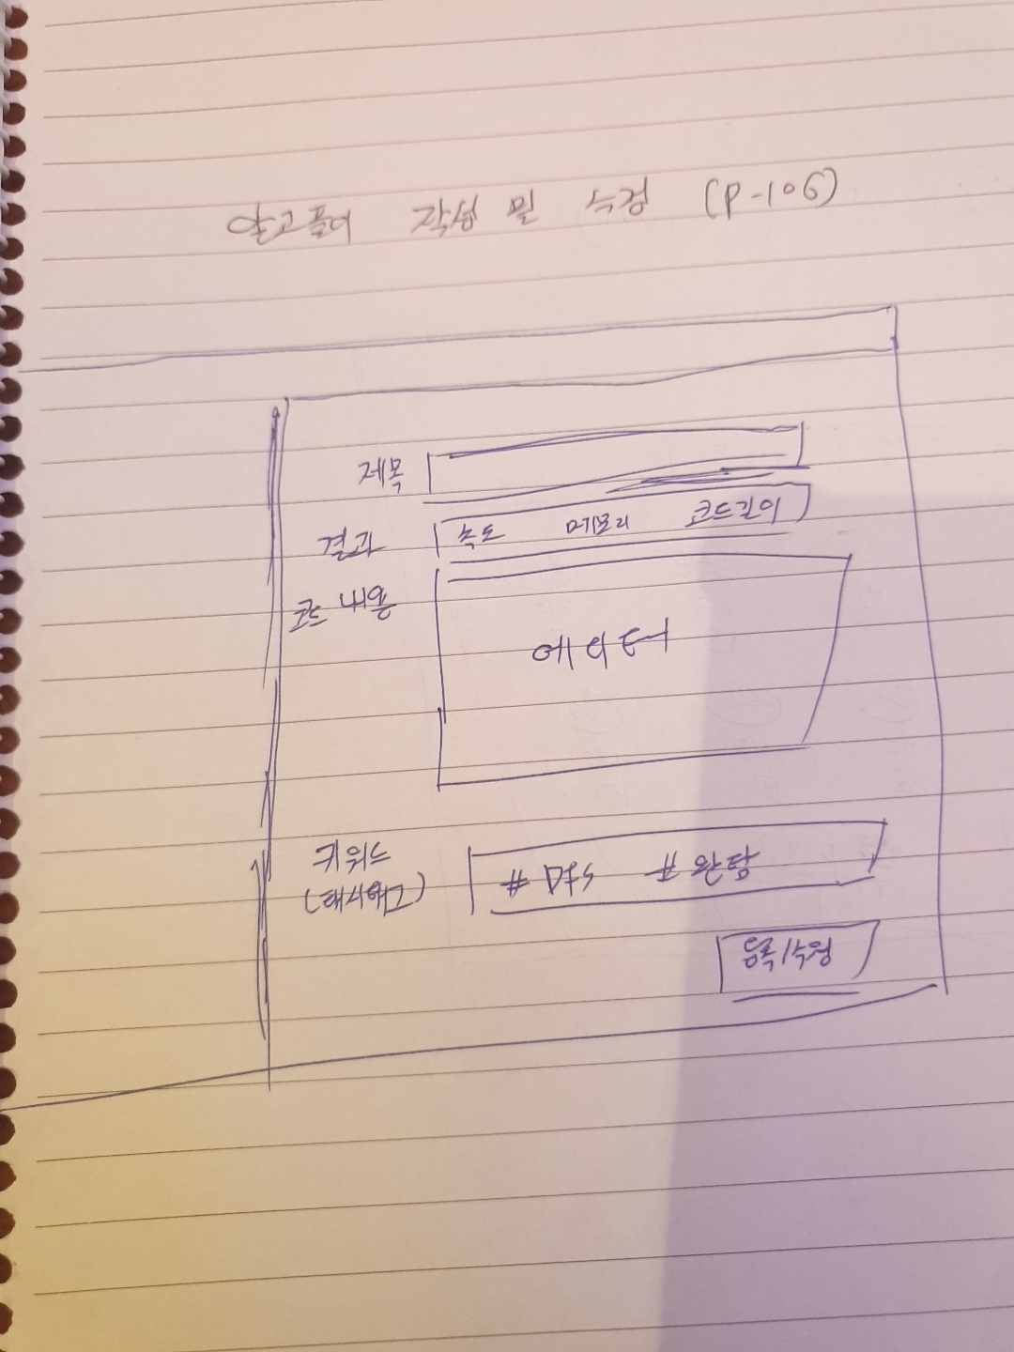  
    
  <특징>  
  - 등록은 익스텐션을 통해서만 들어올 수 있음  
  - 문제풀이 PK를 가지고 서버와 통신  
  - 익스텐션 -> 서버 -> 에디터로 내용을 가져와야함   
  <데이터>  
  - 수정하기일 경우 기존의 제목, 날짜, 결과, 에디터 내용, 키워드를 먼저 작성해줌  
  <함수>  
  - 등록/수정  
  <restapi>  
  - 등록시에 익스텐션과 연동하여 결과 내용 보내줘야함  
  - 등록하기 : 입력 내용과 ID를 가지고 DB에 업로드해야함 (작성 날짜도 포함)  
  - 수정하기 : 문제풀이 PK를 입력내용으로 덮어쓰기
* 팔로우 관리(P-107)  
  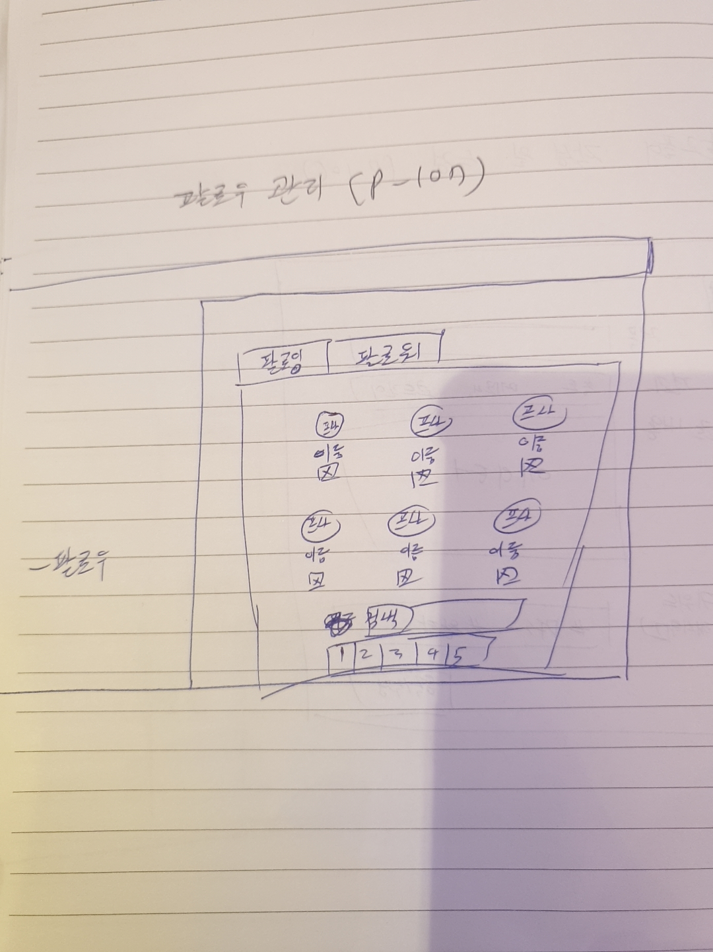

<특징>  
- 본인일 경우에만 보이도록 해야함  
<데이터>  
- 팔로우 및 팔로잉 사람들 프사와 이름 리스트  
<함수>  
- x버튼(삭제)   
<restapi>  
- 삭제하기 : 유저의 팔로잉/팔로우 DB에서 해당 인물 삭제하는 API  
  
  
  
  
  
  
  
고려해야할 문제  
-프로필 사진 저장은 어떻게 하는가

-좋아요 중복처리는 어떻게 할건가

-대댓글 구현할건가  
  
  
추가기능  
-문제추천

-경험치-레벨 제도

-반례 게시판

-서비스 이용방법

-알림기능(새 댓글, 새 팔로워 등,,)

-그룹 블로그 기능

-랭킹 기능